Web技术基础实验报告
姓名: 吴星瑾 学号: 201701090119
实验名称 | JavaBean的使用
实验时间 | 20190515 | 实验地点 | 机房
实验目的 | 1、掌握JavaBean的创建和使用  ▪ 2、利用JavaBean技术实现表现层和逻辑层分离
实验环境 | Eclipse,Win7
实  验  内  容  及  结  果 | 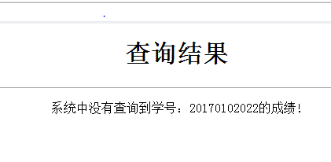
出现的问题及解决方法 | 问题：Server Tomcat v7.0 Server at localhost was unable to start within 45 seconds. If the server requires more time, try increasing the timeout in the server editor.  百度
实验总结 | 还是基础太薄弱了

